«Крещение Руси – обретение истории».( к 1025- летию Крещения Руси)

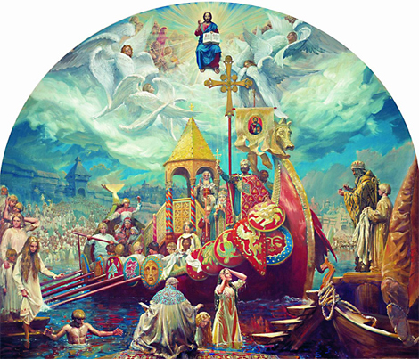

…
Когда-то… князь Владимир свой народ
Укутал верой, принесённой с Византии…
Под алой мантией, согрев славянский род,
Он заложил в умах величие России…
…Храня историю, той… Киевской Руси,
Мы собираем веры истинной… обломки…
Уже одиннадцатый век… нам крест нести
Дай, Бог, помогут… православные потомки…
Владимир Кухарь

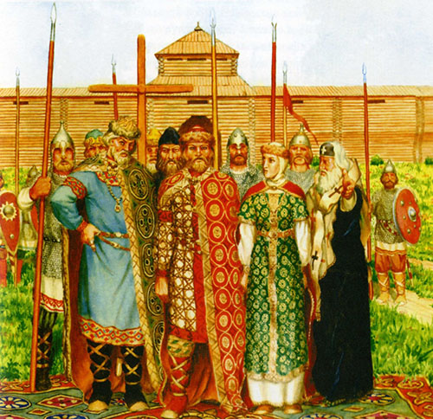

Крещение Руси: как это было
На днях откроются торжества, посвященные 1025-летию Крещения Руси. Что представляла из себя Русь до крещения? Как князь Владимир совершил свой выбор веры? И какую роль сыграл этот выбор в истории государства?
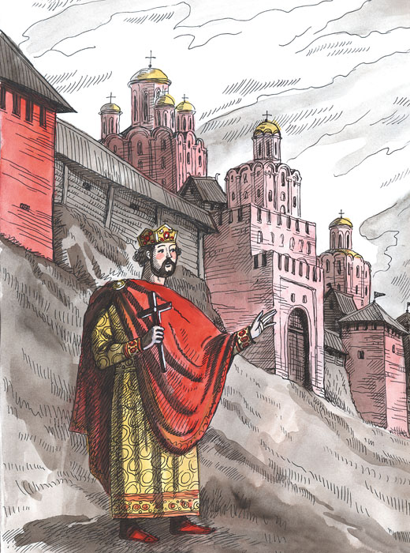

1025 лет назад, в 988 году, великий князь киевский Владимир Святославич преобразил духовную жизнь подвластной ему Руси.
В ту пору Киев поддерживал дружественные отношения с Константинополем, который на Руси именовали Царьградом. Русский правитель договорился о военной помощи с императорами Константином VIII и Василием II. Взамен князь жаждал заключить брак с представительницей императорского дома Анной, и это ему было обещано. В свою очередь Владимир, язычник, сообщил о готовности креститься, ибо Анна не могла стать женой не-христианина. К нему прибыл священник, от которого правитель Руси и принял крещение в Киеве, а вместе с ним — дети, жены, слуги, часть бояр и дружинников. Личное крещение князя не было случайностью или результатом сиюминутного порыва: оно являлось обдуманным шагом опытного политика и предполагало, что со временем произойдет христианизация всей страны.
Вот только… невесту не спешили отправлять из Константинополя. При всей благожелательности Владимира Святославича, у него оставался лишь один вариант, как получить свое по соглашению, оплаченному воинской помощью. Он осадил византийский город Корсунь (Херсонес). Печально, что мир между христианскими правителями удалось заключить лишь после того, как одна сторона пошла на обман, а другая добилась своего силой…
Византия вернула себе Корсунь, а Владимир получил Анну в жены. Он не сразу покинул Корсунь, но лишь получив сначала уроки христианского «закона». В «Повесть временных лет» вошла легенда, согласно которой именно здесь великий князь принял новую веру; эту легенду приняли как факт и многие историки. Она не соответствует действительности: крещение совершилось ранее, в «стольном граде» князя. Но именно корсунское духовенство обучало Владимира Святославича как новообращенного.
Вернувшись в Киев, князь ниспроверг языческих идолов, а потом крестил киевлян в реке Почайне, притоке Днепра. На Руси утвердилась церковная иерархия во главе с архиереем в сане митрополита. Архиепископ отправился к Новгороду Великому, епископы — в другие крупные города. Там произошло то же самое, что и в Киеве, — ниспровержение «кумиров» и крещение горожан.
Огромный шаг в судьбах Руси совершался с необыкновенной быстротой. Многое множество раз, особенно в советское время, писали о том, что Русь крестили «огнем и мечом», преодолевая бешеное сопротивление, особенно сильное в Новгороде Великом. Но историческая действительность не такова. На первых порах распространение христианства не вызвало сопротивления. Какое-то недовольство новгородцы проявили, но и оно, судя по всему, оказалось незначительным. В Ростове епископа не приняли, и там новая вера распространялась гораздо медленнее, чем где бы то ни было, и с большим трудом. Возможно, причина состоит в этническом составе тамошнего населения: немалую часть Ростовской земли занимали финно-угорские племена, повсеместно проявившие бóльшую стойкость в язычестве, нежели славянские.
В целом же христианство по всей стране принимали добровольно. Его не пришлось навязывать «огнем и мечом» — это поздний миф, не имеющий под собой подтверждений в древних источниках. Слабость и пестрота язычества, уверенная поддержка Церкви правителем, давнее знакомство с христианством в больших городских центрах сделали свое дело: Христова вера утвердилась на Руси скоро и почти бескровно. Не стоит удивляться — к тому времени, когда произошло официальное общегосударственное крещение, христианство уже более века частным образом распространялось на огромных пространствах от Киева до Новгорода. В Киеве задолго до Владимира стояли малые церковки. В дружинах варяжских, находившихся на службе у русских князей, часто встречались простые воины и знатные люди, принявшие Христову веру. Бабка Владимира, княгиня Ольга, тремя десятилетиями ранее посетила столицу Византии и вернулась оттуда христианкой. Откуда быть надрыву и кровопролитию, когда к христианству на Руси давным-давно… привыкли?
Другое дело, что принятие христианства не означало автоматическую смерть язычества. На протяжении нескольких веков, то тайно, то явно, язычество продолжало существовать рядом с верой в Христа, рядом с Церковью. Оно уходило медленно, борясь и прекословя, но в конечном итоге исчезло — уже во времена Сергия Радонежского и Кирилла Белозерского.
1. В древности наши предки были язычниками. В столице Древней Руси, Киеве, были большие языческие святилища. На главном из них, княжеском, стояли идолы, украшенные золотом и серебром. В жертву истуканам языческих «божеств» время от времени приносили людей.
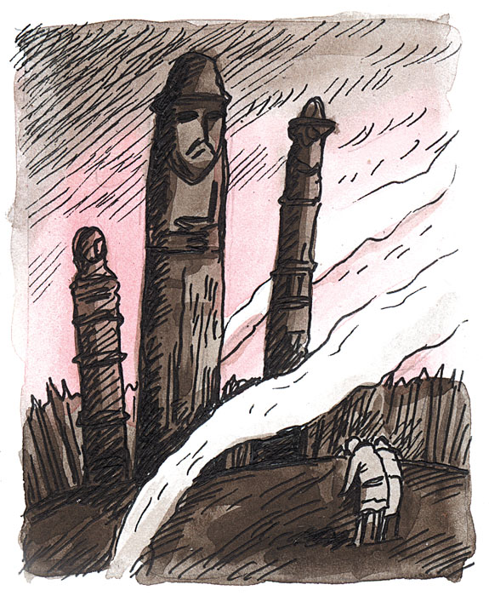

2. Киевский князь Владимир Святославич решил переменить веру. Рядом с его владениями существовали большие города с красивыми храмами и чудесным пением, там процветали знания, создавались новые и новые книги. Язычество ничего подобного дать не могло. Князь принялся беседовать с дружиной и представителями разных религий: какую веру ему принять?
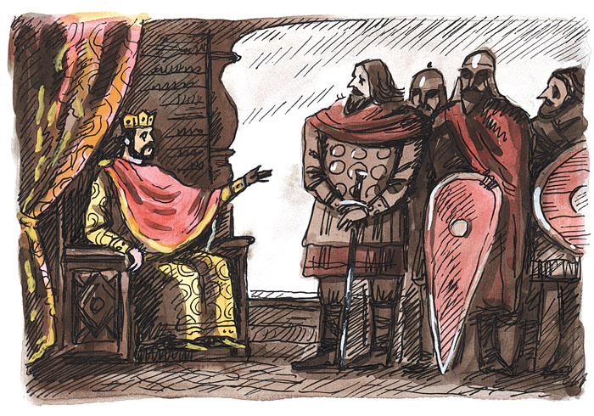
3. По древней легенде, князь отправил посольство из Киева в Константинополь — столицу могущественной Византийской империи. Русские послы побывали под сводами громадного собора святой Софии. Священники повсюду зажгли свечи и совершили богослужение с такой пышностью и торжественностью, что поразили послов. Те вернулись к Владимиру и рассказали об увиденном с похвалой.
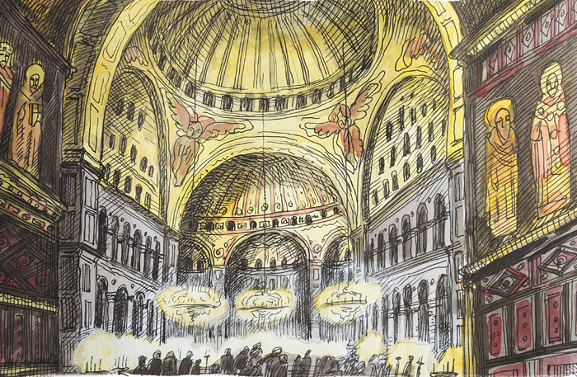

4. Владимир решил креститься по обряду Константинопольской Церкви. Два императора, которые тогда правили Византией, вели тяжелую войну. Владимир договорился, что пришлет войско им на подмогу, а они отдадут ему в жены свою сестру Анну. Русское войско отправилось в поход.

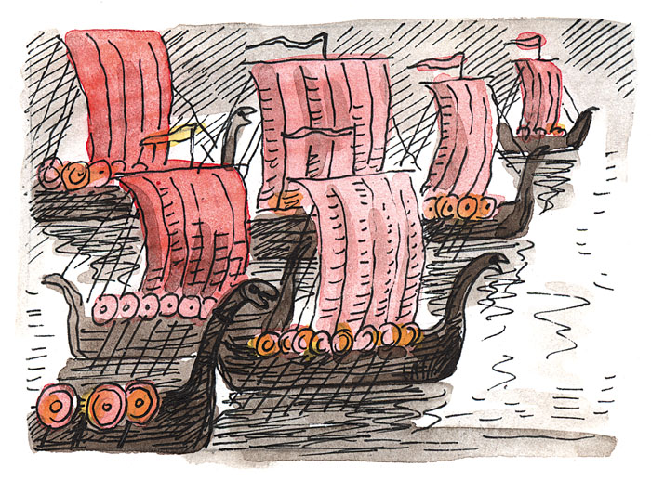

5. Владимира крестил в Киеве священник. Скорее всего, это произошло на берегу реки. После правителя в воду вошли дети и приближенные великого князя. Перестав быть язычником, князь мог стать мужем византийской «принцессы».
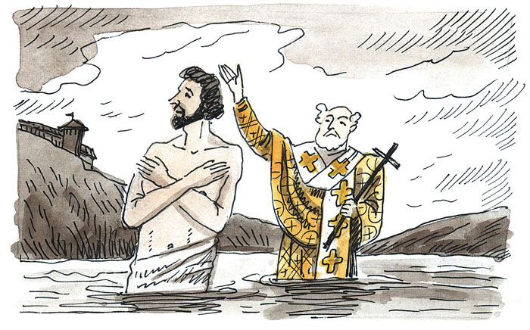
6. Не дождавшись невесты из Константинополя, Владимир начал было переговоры на эту тему с правителем Корсуня-Херсонеса — богатого византийского города в Крыму. Демонстративно пренебрегая «принцессой» Анной, он предложил отдать ему в жены дочь корсунского «князя». Но ответом на предложение киевского правителя стал издевательский отказ.
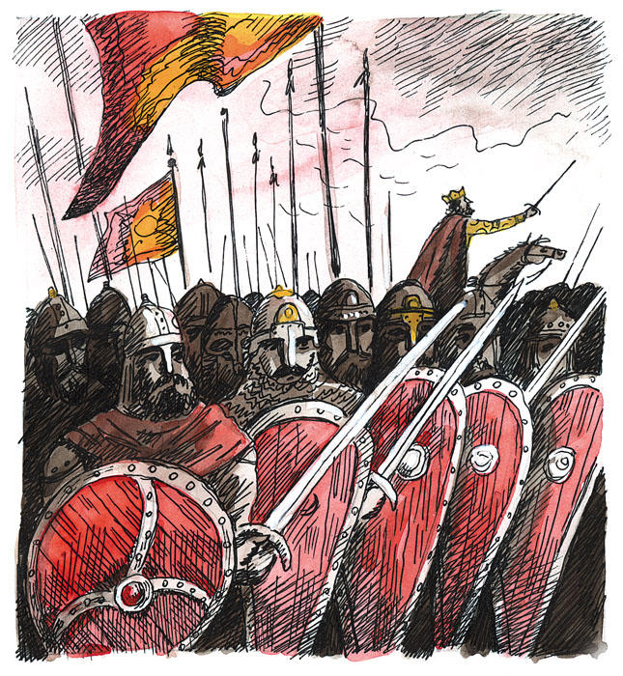

7. Тогда войско киевского князя пришло в Крым, под стены Херсонеса. Горожане заперли ворота, изготовившись к осаде. Князь велел делать насыпи, дабы преодолеть с их помощью корсунские стены. Но осажденные потихоньку подкапывали насыпи и уносили землю прочь. В результате насыпи никак не могли сравняться со стенами города. Однако Владимир пообещал простоять хоть три года, но все же одолеть упорство защитников.
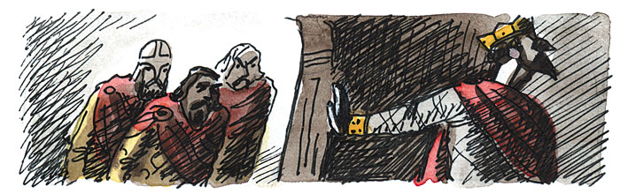

8. Долгая блокада города сделала свое дело: среди горожан нашлись те, кто счел капитуляцию более приемлемым итогом войны, нежели мучительные условия осады. Одним из них стал священник Анастас. Он пустил стрелу с запиской, где советовал «перенять» акведук — трубы, ведущие в город питьевую воду. Когда Корсунь остался без воды, город открыл ворота.
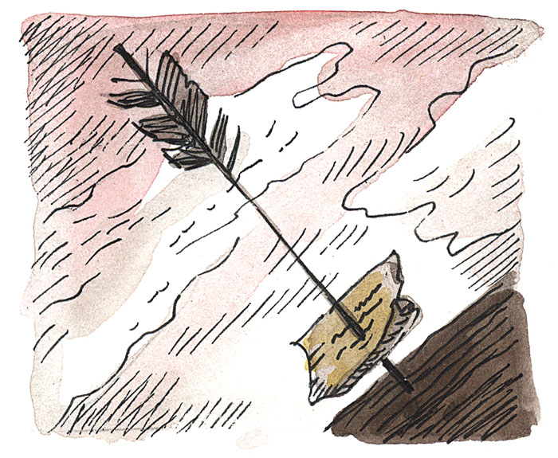
9. В итоге Владимир Святославич вошел в город. Не сдержав гнева, он казнил тамошнего стратига с женой, а дочь его отдал в жены одному из своих сторонников. Однако город вовсе не предназначался к разрушению и разграблению. Взяв его, князь принудил Византию исполнить все обязательства по договору.
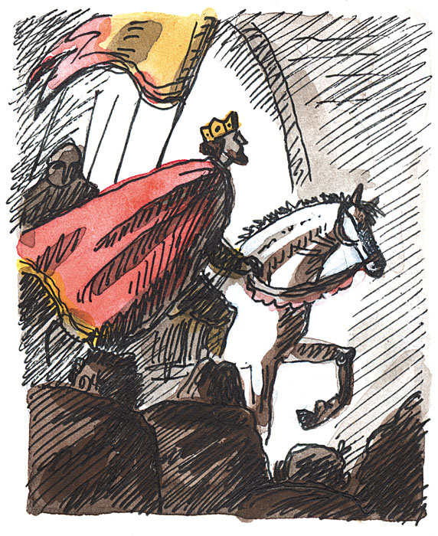
10. Вряд ли князь киевский знал славянскую грамоту. Среди корсунских священников были те, кто мог говорить по-славянски и по-варяжски, ибо это был большой торговый город. Они вели беседы с правителем большой северной страны, просвещая его живым словом. Именно тогда Владимир освоил начала христианской веры.
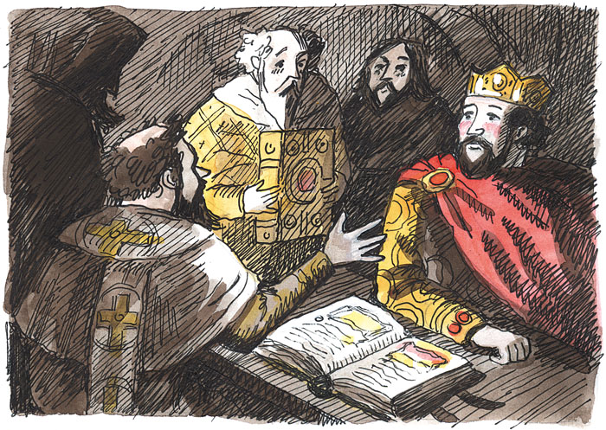
11. На византийском корабле, наконец, прибыла принцесса Анна. Она венчалась с Владимиром Святославичем по обряду восточнохристианской Церкви. До нее князь, руководствуясь языческим обычаем, имел многих жен. Теперь он с ними расстался, поскольку христианину нельзя состоять в браке с несколькими женщинами одновременно. Некоторые из прежних супруг Владимира вступили в повторный брак с его вельможами. Другие предпочли воздержаться от новой свадьбы.
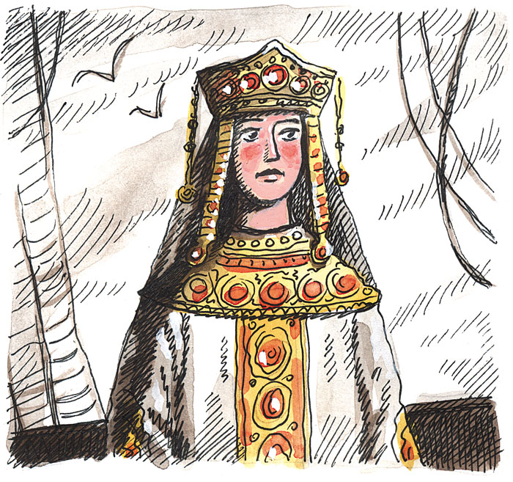

12. Вернувшись из Корсуня, Владимир приказал разрушить языческие святилища в своей столице. Деревянные истуканы, изображавшие «божеств», полетели в Днепр.
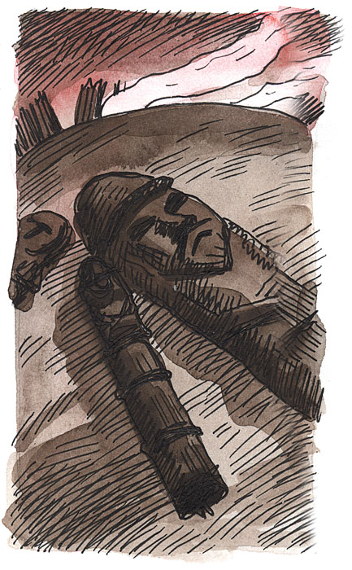

13. Киевляне зашли в воду всем многолюдством великого города. За один день приняли Крещение многие тысячи горожан. Обряд совершали священники из свиты Анны, а также Анастас Корсунянин и другие представители духовенства из Корсуня.
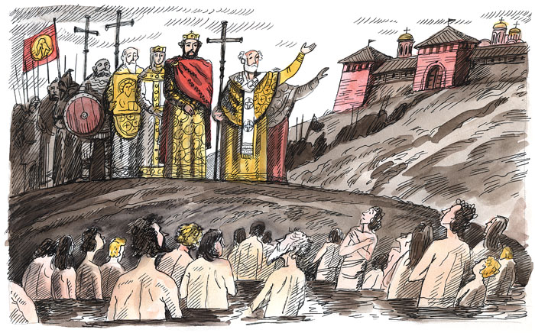

14. После Крещения в Киеве началось строительство нескольких небольших храмов. Позднее появилась и величественная Десятинная церковь. Столь значительных каменных построек наша страна до того не знала.
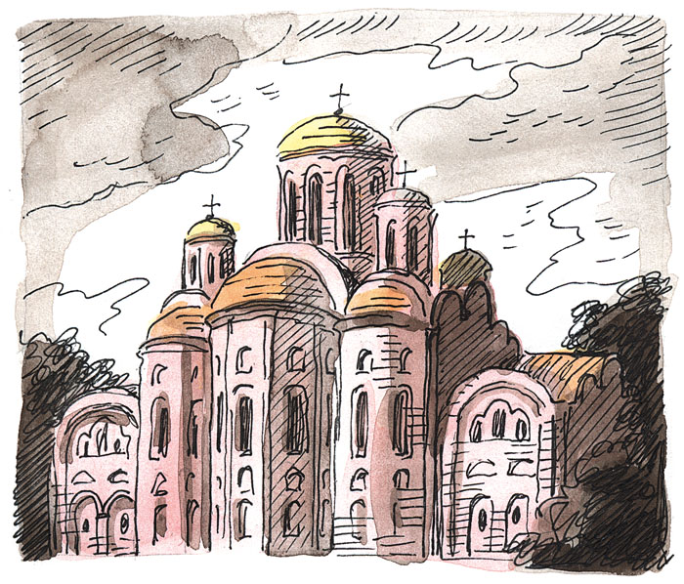
15. Позднее в храмах возникли школы. Детей учили славянской и греческой грамоте, знакомили их с книгами.

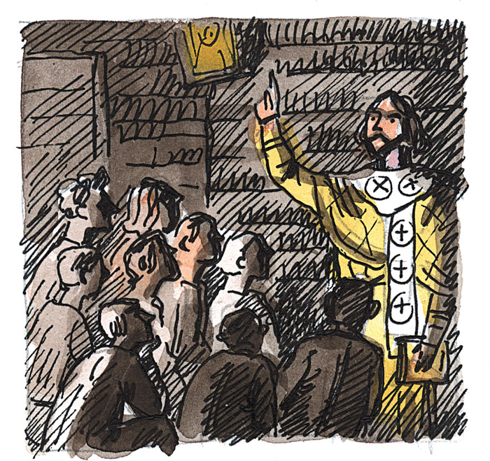

16. Эти книги сначала привозили в Киев и другие города Руси из-за рубежа. А потом их стали изготавливать в нашей стране. На Руси возникли собственные книгописные мастерские и отличные живописцы, искусно украшавшие книжную премудрость миниатюрами. Скоро в Киеве появились первые книги, повествующие о русской истории. Их называют летописями. Именно в летописях и сохранился рассказ о том, как была крещена Русь.
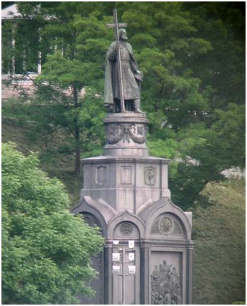
Этим праздником с 2010 года пополнился официальный перечень памятных дат России. 28 июля Русская православная церковь празднует день памяти равноапостольного великого князя Владимира – крестителя Руси.
Крещение Руси - важное историческое событие, оказавшее значительное влияние на общественное, духовное и культурное развитие народов России и на укрепление российской государственности. К этому празднику приурочен единый классный час «Крещение Руси- обретение истории».

